Диагностика речевого развития малышей

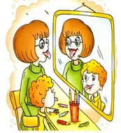
Для всех детей в определенном возрасте обязательно прохождение проверки у логопеда. Если появились проблемы с речью, то ваши визиты станут частыми – врач проведет необходимую терапию.
В любом случае для малышей от 4 лет проводится обязательная диагностика речевого развития. Это совсем не страшно.
Существует несколько общепризнанных методик проверки речи. Самая простая форма проведения обследования — игровая. В возрасте 3-4 лет легче всего поправить дефекты, ведь речь все еще формируется.
Не игнорируйте проверку у логопеда, ведь нормальная речь очень важна для дальнейшего развития малыша. Потом дефекты речи будет гораздо сложнее исправить, и у ребенка могут развиться серьезные комплексы.

Поход к логопеду
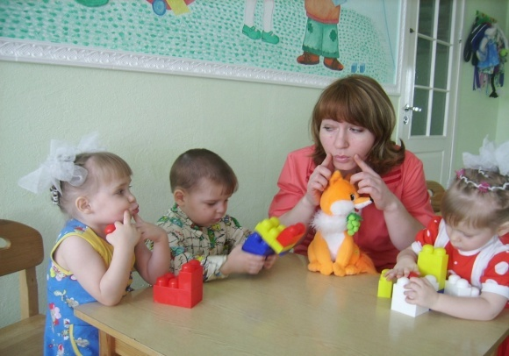
Первый прием у логопеда назначается детям в 4 года. Если родители замечают сильные дефекты: ребенок не говорит или говорит очень плохо — можно отвести его и раньше, в 3 годика. Родителям нужно понимать, что посещение логопеда обязательно в любом случае и крайне важно.
Даже если вам кажется, что речь ребенка развивается прекрасно, малыш общительный, разговорчивый, все произносит правильно. Только специалист может заметить некоторые дефекты.
В возрасте 3-4 лет их легко устранить, немного позанимавшись с ребенком. А вот позже они же могут обернуться серьезными проблемами с речью: заиканием, глотанием слогов… С такими проблемами тяжело учиться, работать, находить друзей, да и вообще, человек чувствует себя подавленно. А всего-то нужно было в детстве удостовериться, что у малыша все идет хорошо, без отставаний и проблем.
Еще родителям стоит помнить: у детей до 3 лет речевое развитие только начинается. Это нормально, что они что-то произносят неправильно, имеют проблемы с согласными или гласными звуками. Эти проблемы «лечатся» дома, без помощи специалиста.
Нужно разговаривать, читать ребенку сказки вслух. Так он слышит вашу правильную речь и постепенно запоминает, как произносится то или иное слово, звук.
До 3 лет ваши коррективы речи ребенка должны быть минимальными. Просто правильно повторите для него неправильно произнесенное слово. Не стоит акцентировать внимание на неправильном варианте и уж точно не нужно ругать детей за ошибки.

Как проводится диагностика
Диагностика речи у логопеда всегда комплексная:
- Проверка слуха
Проблема речевого развития может заключаться не в самой речи, а в слухе. Например, снижение слуха, глухота на одно или оба уха. Тогда все остальные этапы не рассматриваются. Некоторые нарушения слуха не серьезные, но могут существенно навредить речи малыша. Тогда потребуется посещение ЛОР-врача, возможно, и операция. Если же исправить дефект слуха нельзя, то ЛОР порекомендует вам, как нужно заниматься с крохой.
- Состояние артикуляционного аппарата
Проверка состояния носоглотки, гортани, голосовых связок, языка. Здесь тоже могут быть врожденные проблемы или последствия травмы, которые мешают правильно произносить звуки. Часто проблема кроется в строении носоглотки. Тогда назначается массаж для развития связок, разработки гортани.
- Проверяется произношение отдельных звуков

Логопед просит детей произносить определенные звуки. Тут упор делается на шипящие согласные и звук [р]. Для правильного развития речи не должно быть дефектов произношения согласных. Исправить их помогут простые упражнения на шипение, рычание. Важно помнить, что больше 7-10 минут кроха не может концентрировать внимание на одном упражнении. Хороший специалист понимает это и периодически меняет задания.
- Обследование уровня психического развития
Определение уровня психического развития крайне важно, особенно если врачом был выявлен серьезный дефект или отставание речевого развития. В возрасте 4 лет может быть поставлен диагноз «задержка речевого развития». Если нарушения психической деятельности все же есть, то для таких случаев существует своя шкала оценки речи, но проводит ее уже дефектолог.

Особенности диагностики речи у дошкольников
В старшем дошкольном возрасте проверка речи проводится перед поступлением в первый класс. Логопед должен определить, все ли нормально, сможет ли ребенок успешно учиться.
Детей с сильным отставанием речевого развития, к сожалению, не принимают в обычные школы. Их направляют в класс коррекции. Но еще до школы вполне возможно снять этот диагноз, если родители будут заниматься с малышом.
С малышом 4 лет логопед проводит занятия в игровой форме. Например, ребенку предлагаются картинки с изображениями животных, растений, людей. Слова подобраны так, чтобы сложные звуки находились в самом начале слова или же в конце.
Еще один вариант — сложный согласный звук в середине слова. Малыша попросят произнести названия изображенных предметов. Так логопед сможет понять, в каком положении сложный звук дается ребенку с трудом. Часто такая простая диагностика бывает достаточной.
Если проблем с произношением не выявлено, то врач еще немного поговорит с ребенком. Так он определяет объем словаря использованных слов. Логопед просит малыша назвать как можно больше слов на одну букву.
Нормальный словарный запас детей 4 лет составляет от 1000 до 2000 слов. Меньше 1000 считается недостаточным показателем.
Логопед проводит еще несколько тестов для малыша, предлагая ему:
- подобрать слова-синонимы;
- образовать уменьшительно-ласкательную форма слов (медведь-медвежонок, мяч-мячик);
- назвать как можно больше названий чего-либо (деревьев, животных, профессий…);
- пересказать известную малышу сказку или сюжет фильма.

Таким образом, всего за 15-20 минут логопед получает полное представление об уровне развития речи, определяет, есть ли проблемы и дефекты, дает соответствующие рекомендации. Очень важно вовремя пройти эту проверку.

Желаю успехов!

Подготовила консультацию учитель-логопед
Соловьева Е.С.

